ŠAKIŲ RAJONO SAVIVALDYBĖS ADMINISTRACIJOS
ŠVIETIMO IR SPORTO SKYRIUS
Kodas 188772814, Bažnyčios g.4, LT-71120 Šakiai, tel.8 345 60762, faks. 8 345 60762, el. paštas svietim.sakiai@is.lt

2015-04-27
Šakių rajono „VETERANŲ“ pogrupio krepšinio
pirmenybių finalinės varžybos
Data: 2015. 04. 26
Vieta: Šakių JKSC

Šakių rajono „VETERANŲ“ pogrupio krepšinio pirmenybių
2015 m. sezono komandos nugalėtojos:

I vieta – „Kudirkos Naumiesčio“ komanda
II vieta – „Lekėčių-Novos“ komanda
III vieta – „Vėjo“ komanda

Naudingiausi 2015 m. „VETERANŲ“ pogrupio krepšinio pirmenybių komandų žaidėjai:

- „LEKĖČIAI-NOVA“ – Giedrius Vartavičius
- „KUDIRKOS NAUMIESTIS“ – Tomas Vencius
- „LUKŠIAI“ – Darius Bilskis
- „VETERANAS“ – Dalius Jasevičius
- „VĖJAS“ – Žilvinas Šimaitis
- „ZANAVYKŲ ŠILAS“ – Tomas Krunkaitis

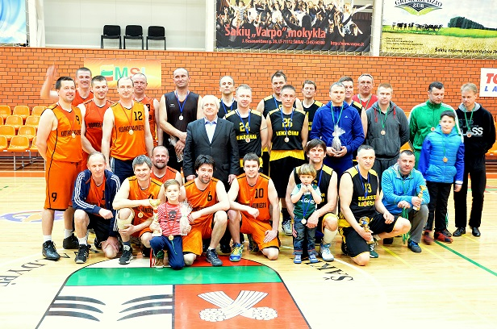
Finalininkės komandos: Kudirkos Naumiestis, Lekėčiai-Nova, Vėjas

ŠAKIŲ RAJONO „VETERANŲ“ POGRUPIO
KREPŠINIO PIRMENYBIŲ PUSFINALIS, FINALAS

1 Lekėčiai-Nova
4 Zanavykų šilas 75:61 Lekėčiai-Nova
97: 65
48:50 Zanavykų šilas
5 Veteranas
56:72 Kudirkos Naumiestis I vieta
3 Vėjas
48:26
56:28 Vėjas
6 Lukšiai Kudirkos Naumiestis
58:75
2 Kudirkos Naumiestis

Vėjas

72:56 Vėjas III vieta
Zanavykų šilas

Pirmo etapo varžybų rezultatų lentelė

Eil. Nr. | Komanda-dalyvis | 1 | 2 | 3 | 4 | 5 | 6 | Taškai | Vieta
1. | LEKĖČIAI-NOVA |  | 75:72  2 | 77:54  2 | 74:59  2 | 90:65  2 | 81:58  2 | 10 | I
2. | KUDIRKOS NAUMIESTIS | 72:75  1 |  | 77:65  2 | 63:50  2 | 78:70  2 | 61:55  2 | 9 | II
3. | LUKŠIAI | 54:77  1 | 65:77  1 |  | 64:79  1 | 41:68  1 | 39:42  1 | 5 | VI
4. | VETERANAS | 59:74  1 | 50:63  1 | 79:64  2 |  | 49:56  1 | 49:59  1 | 6 | V
5. | VĖJAS | 65:90  1 | 70:78  1 | 68:41  2 | 56:49  2 |  | 62:52  2 | 8 | III
6. | ZANAVYKŲ ŠILAS | 58:81  1 | 55:61  1 | 42:39  2 | 59:49  2 | 52:62  1 |  | 7 | IV

Vyr. teisėjas: E. Sėdaitis
Organizatorė: R. Mozūraitienė

